报告信息公开简报表
第 1 页 共 4 页
用人（建设）单位情况 | 名称 | 云南中致远路威汽车销售服务有限公司
用人（建设）单位情况 | 地理位置 | 云南省昆明市滇池国家旅游度假区广福路225号
用人（建设）单位情况 | 联系人 | 李亚男
职业卫生技术服务类型 |  | 职业病危害预评价□ 职业病危害控制效果评价□  职业病危害因素检测☑ 职业病危害现状评价□
技术服务项目组人员 | 项目负责人 |  | 代石会
技术服务项目组人员 | 现场  调查 | 专业人员 | 王忠松、代石会
技术服务项目组人员 | 现场  调查 | 时间 | 2024.6.11
技术服务项目组人员 | 现场采样/检测 | 专业人员 | 代石会、王忠松
技术服务项目组人员 | 现场采样/检测 | 时间 | 2024.6.14
技术服务项目组人员 | 实验室检验分析人 |  | 周美荣、冯艳量、郗美
技术服务项目组人员 | 检测/评价报告编制人 |  | 代石会
技术服务项目组人员 | 报告审核人 |  | 王忠平、徐月恒、何芳、李凡
用人（建设）单位陪同人 |  |  | 朱晓蕾
现场调查、现场采样/检测等图像影像 | 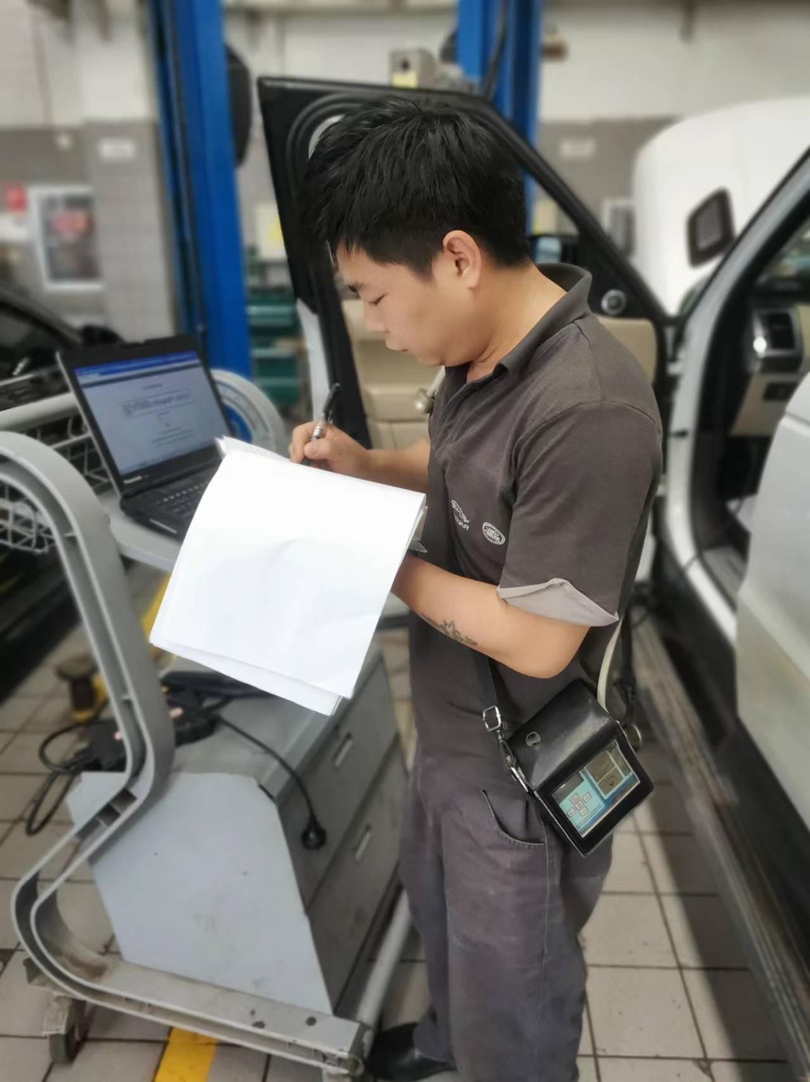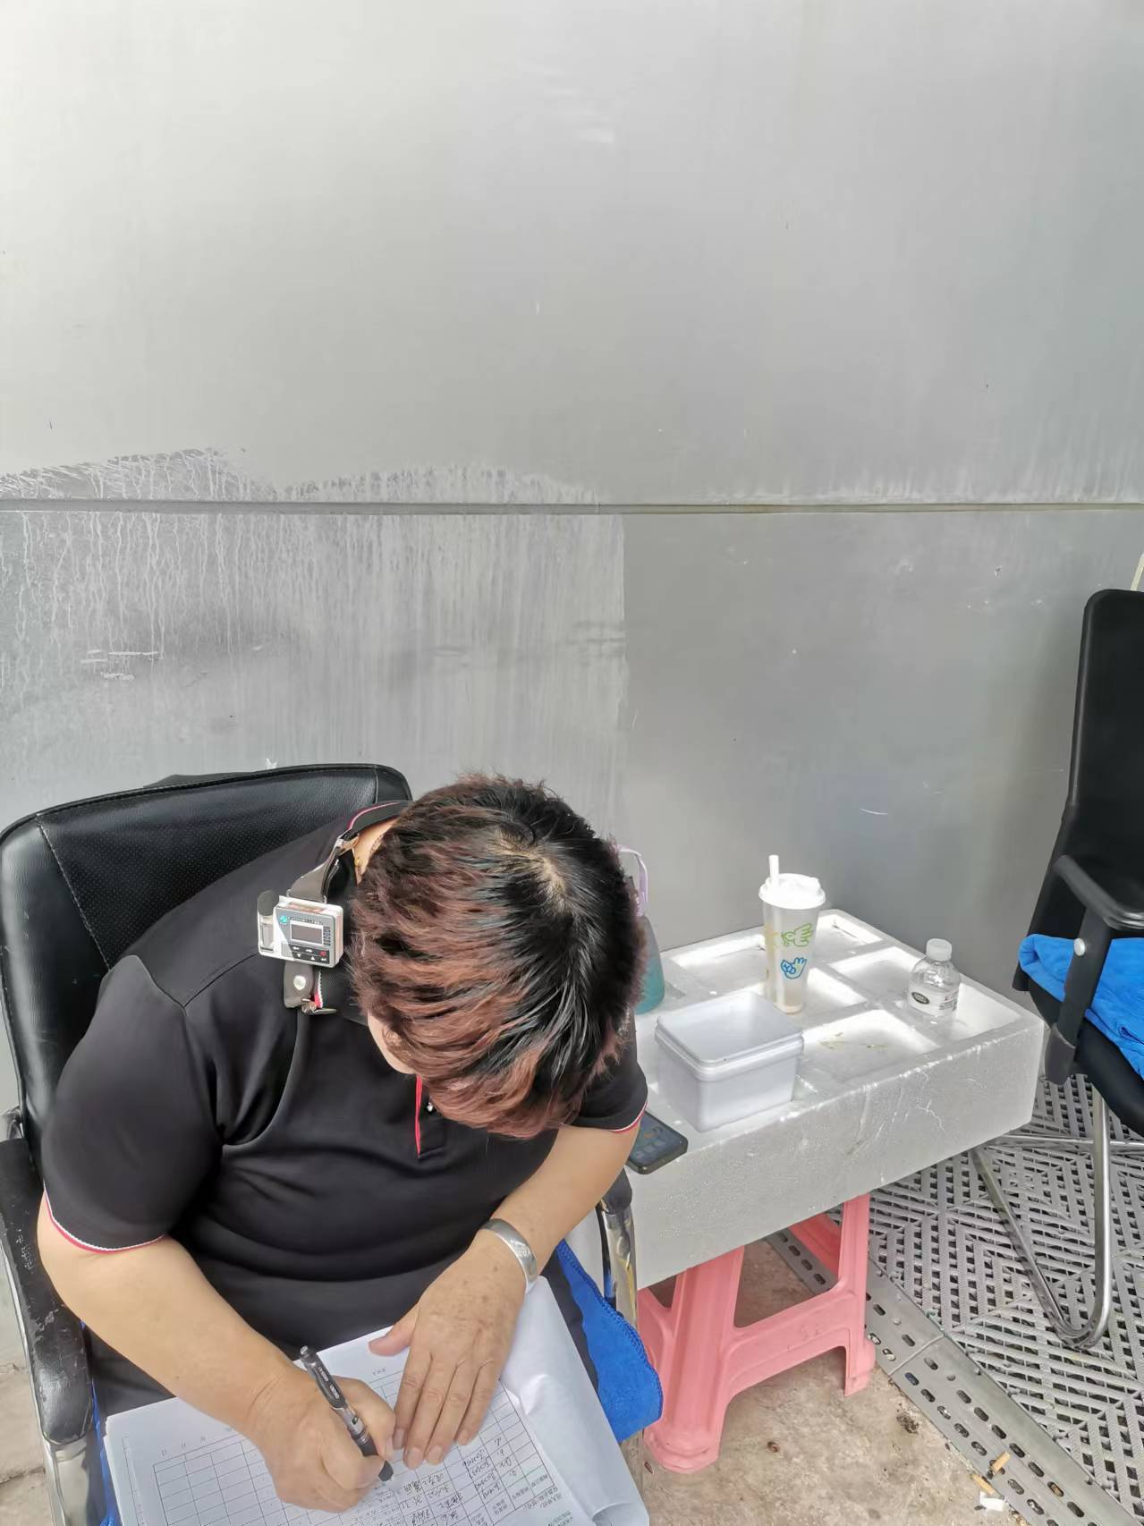  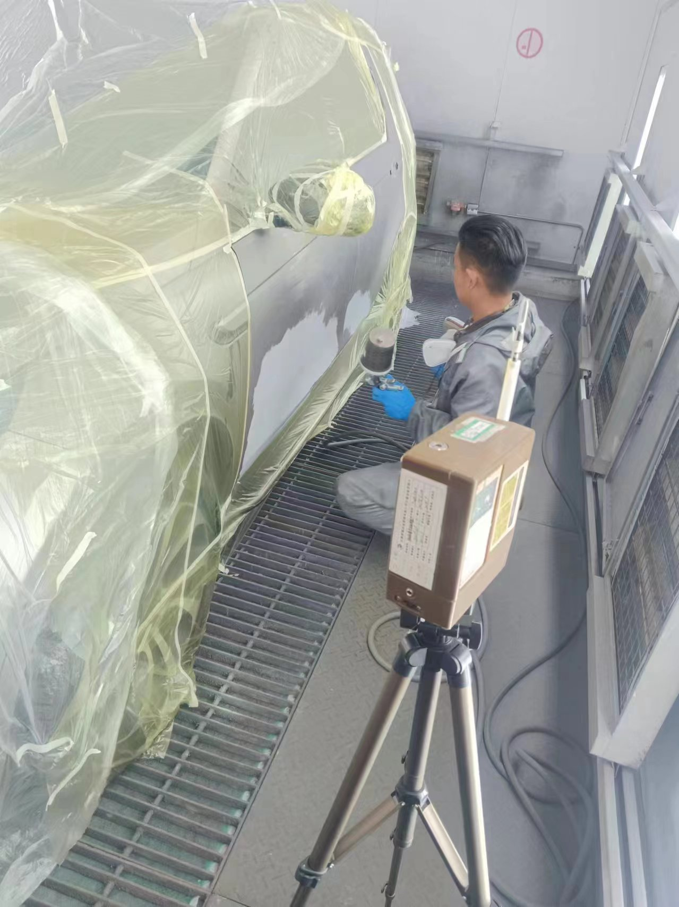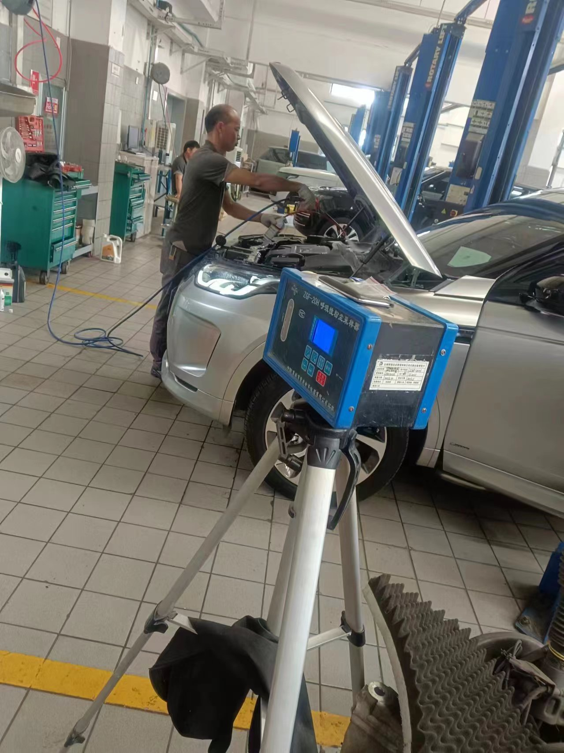  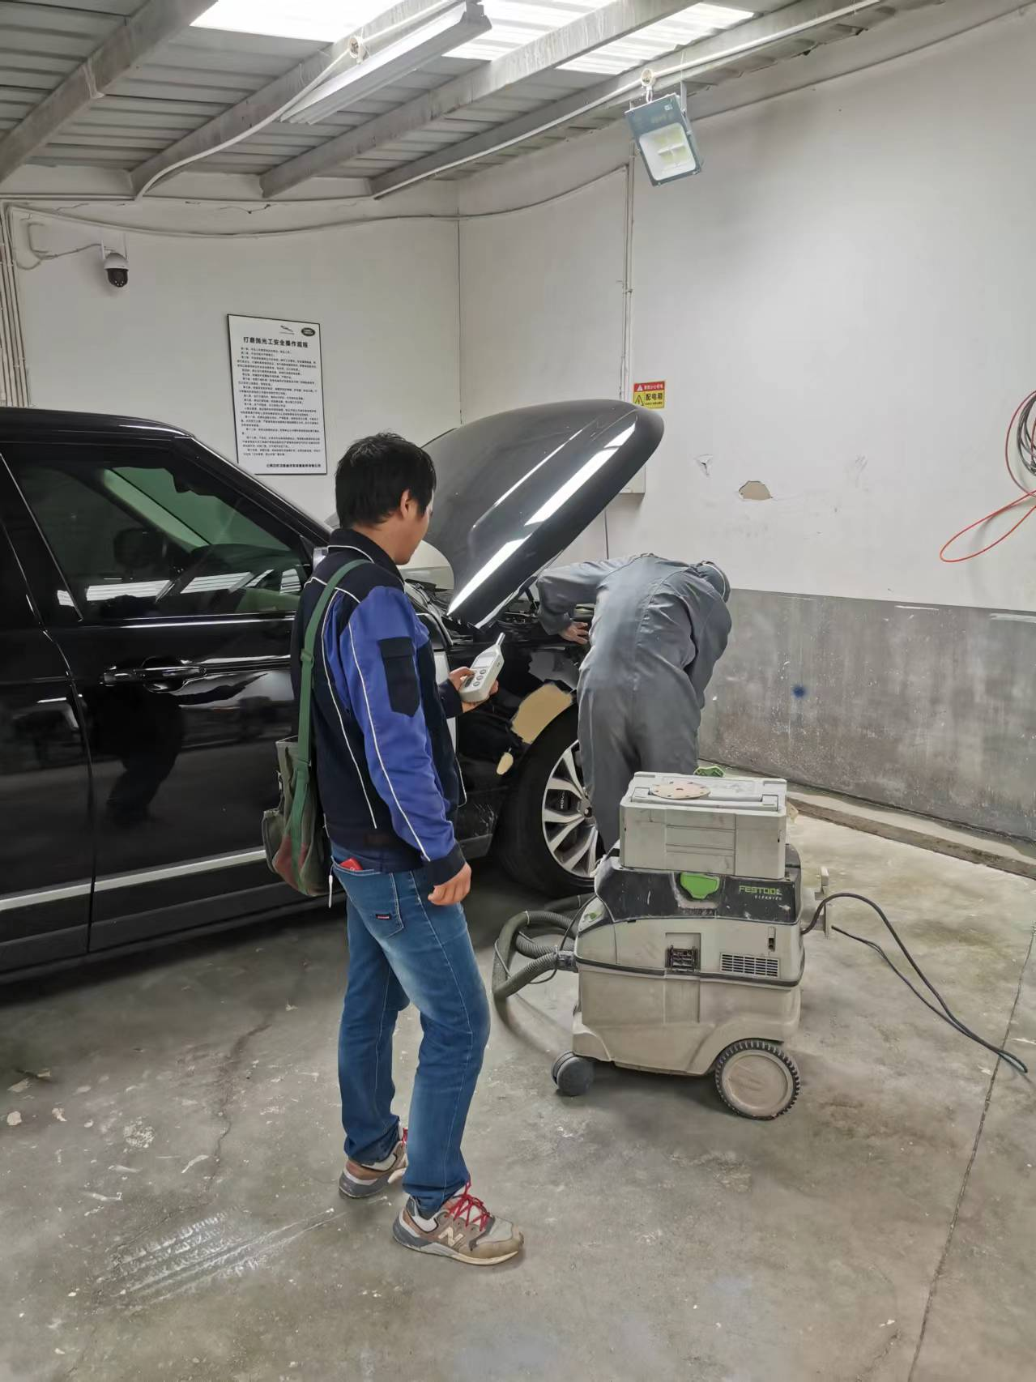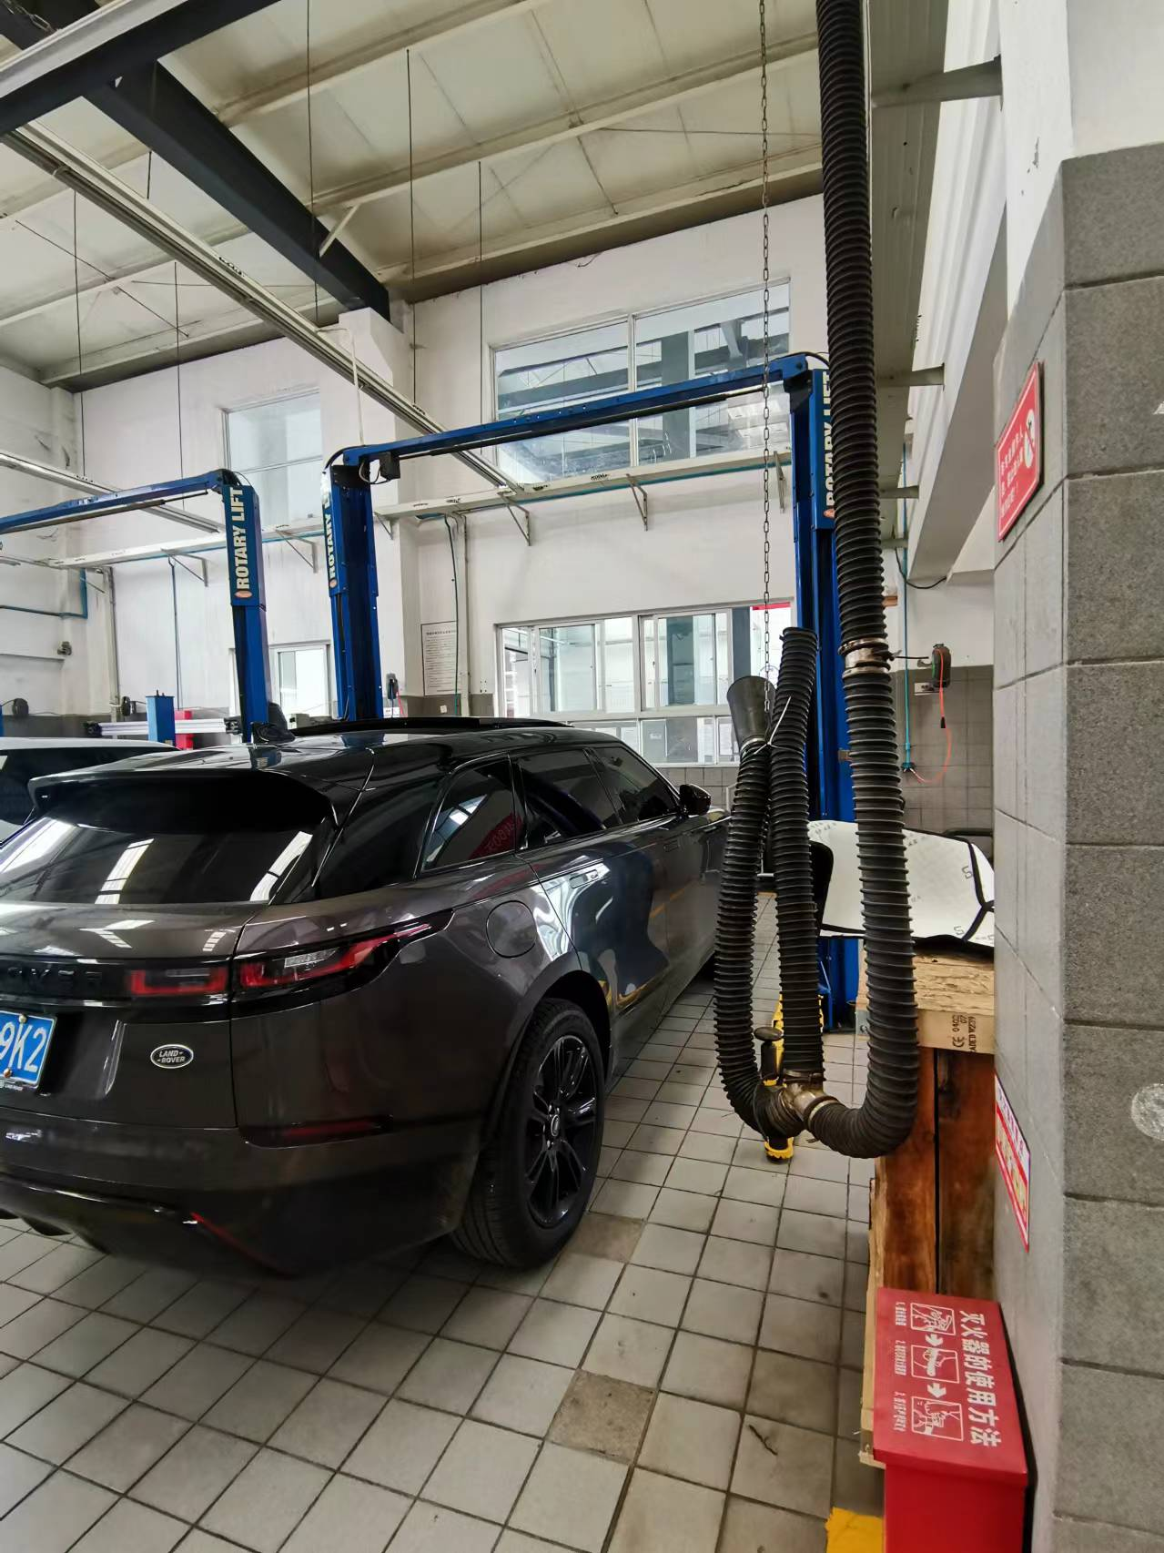  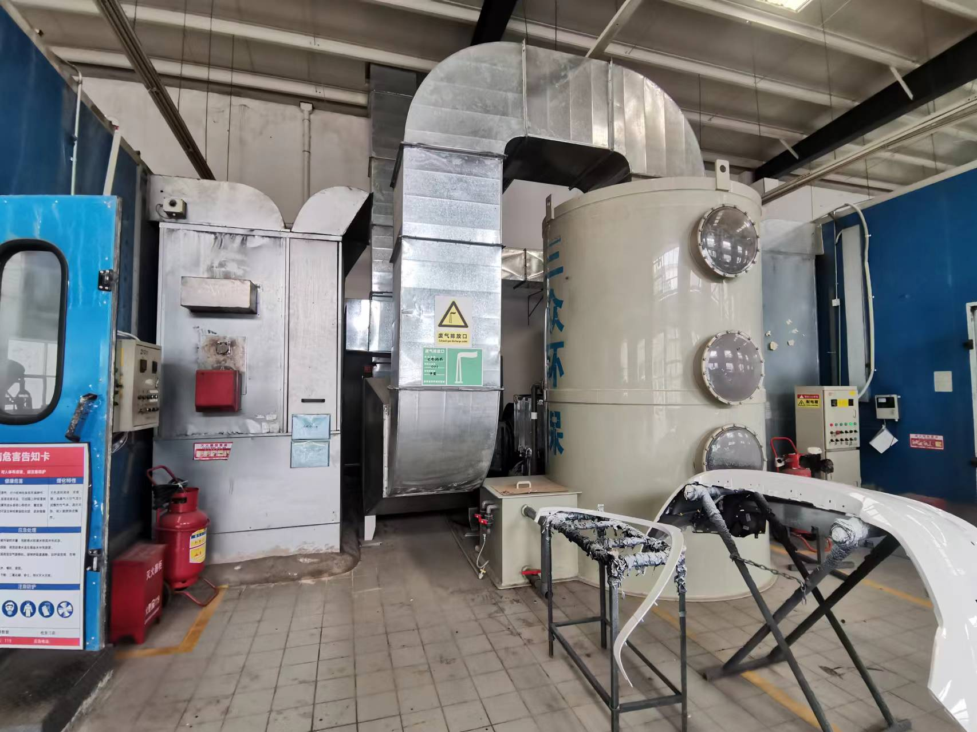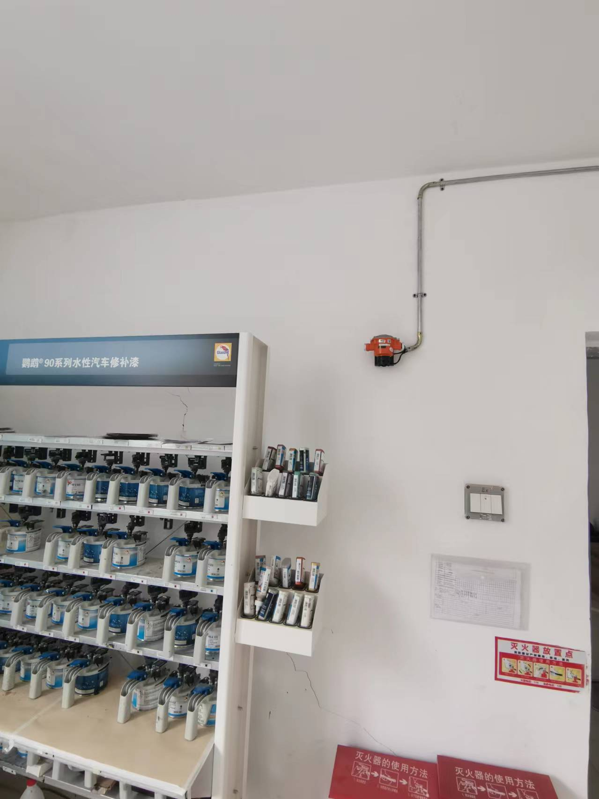  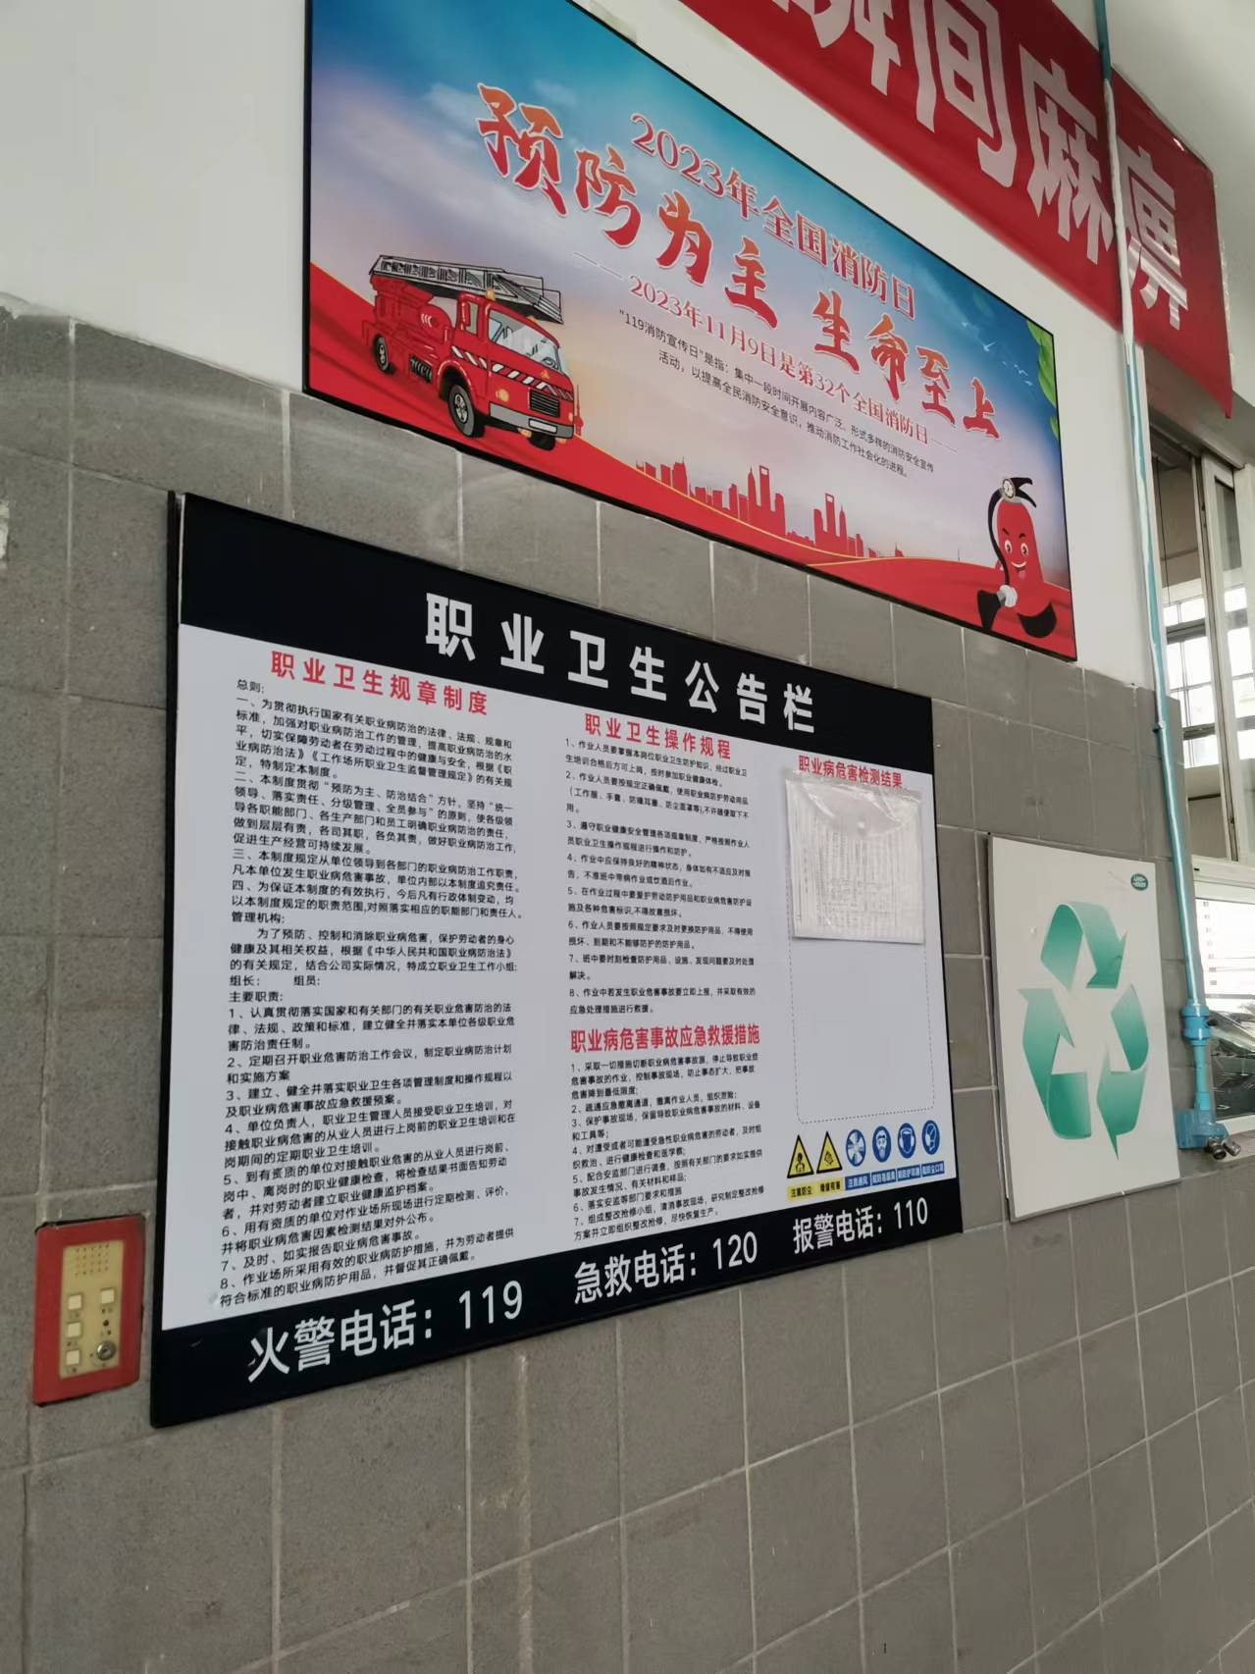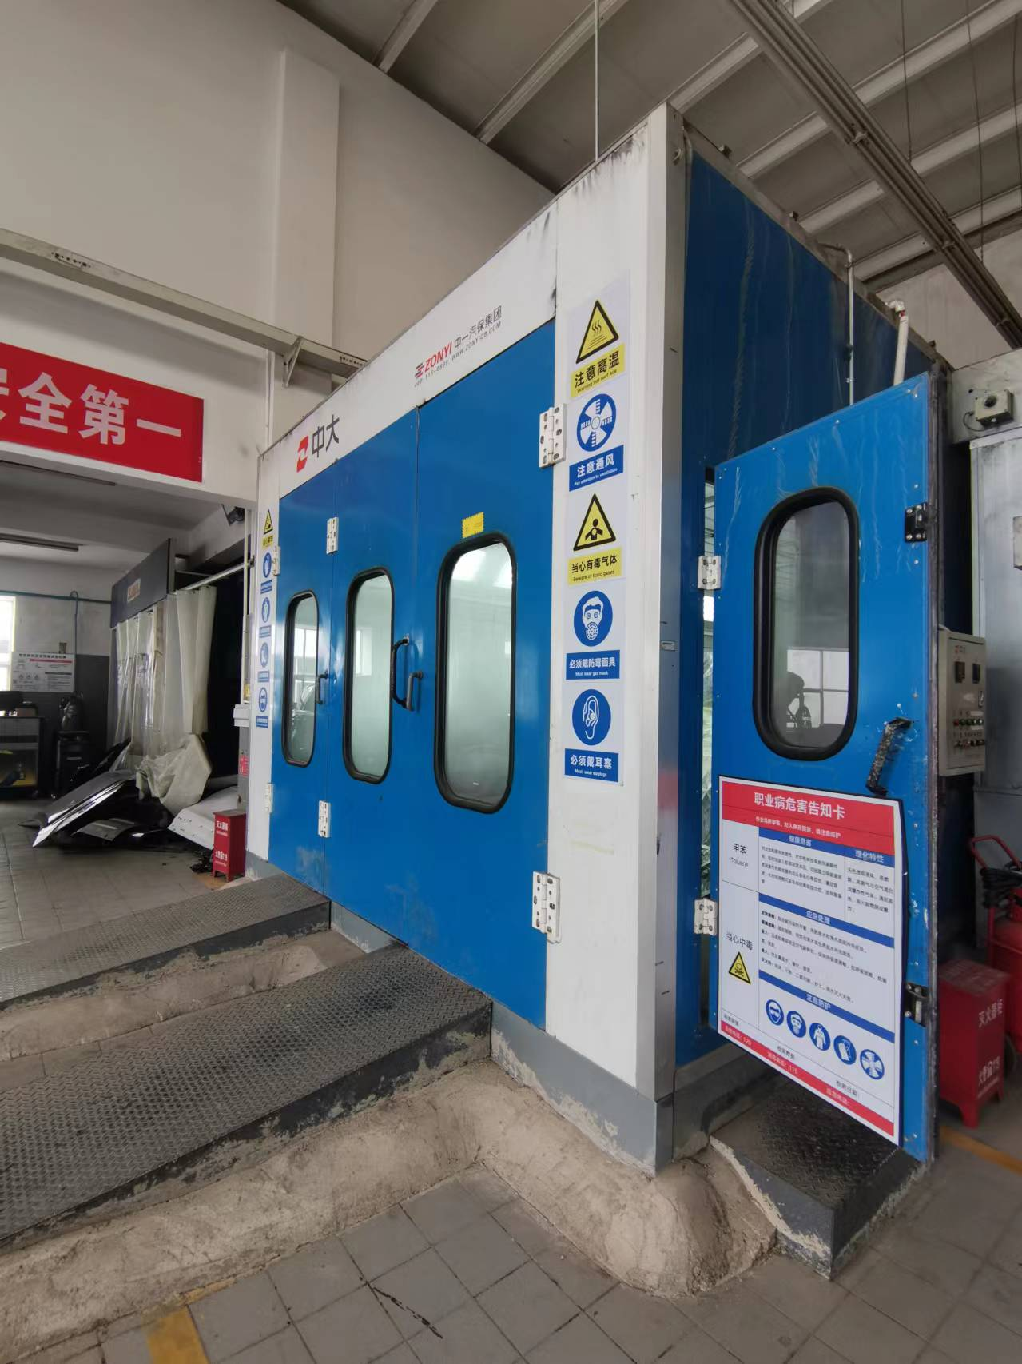  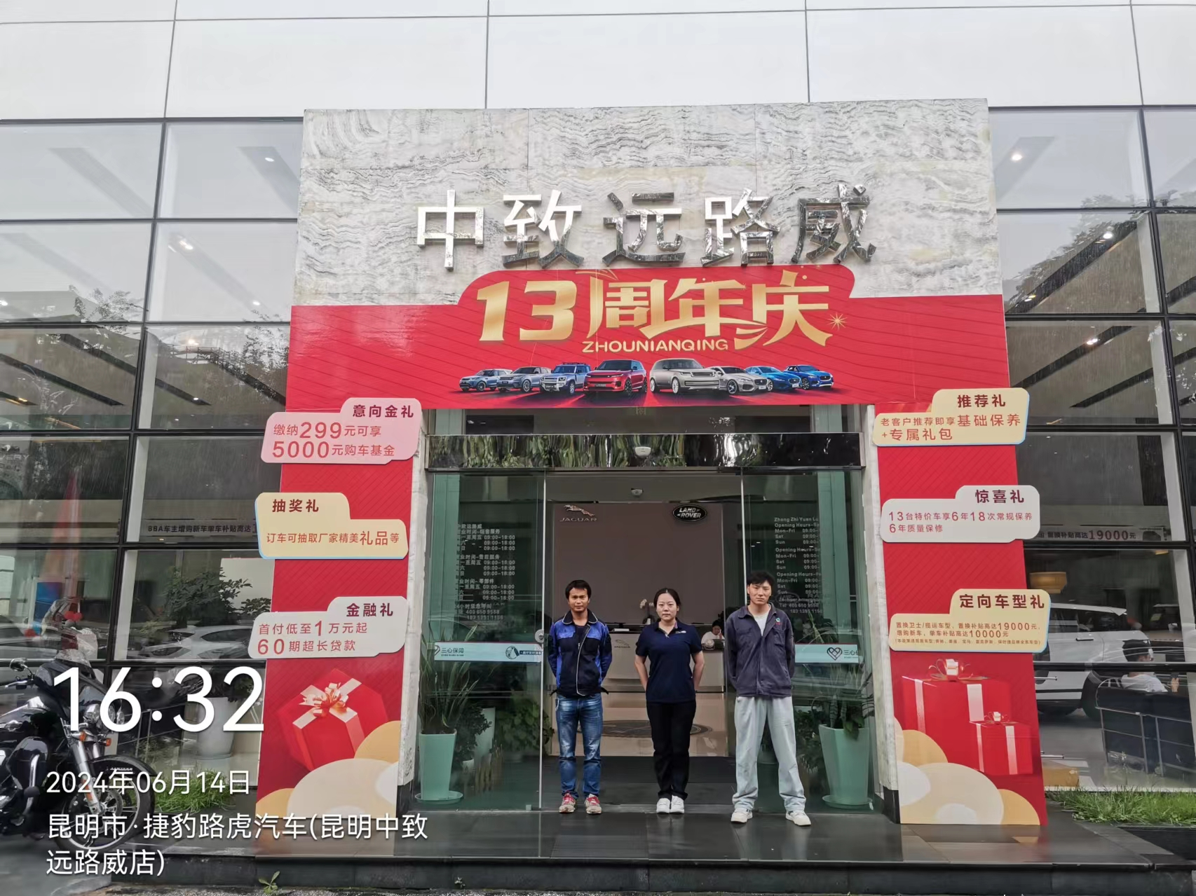
注：出具职业卫生技术服务报告之日起20个工作日内在“http://www.ynzyjk.com/”完成公示。

